Отчёт по прохождению внешнего курса
  - Введение в Linux (третий этап)
Кулаженкова Яна Сергеевна
Содержание

1. Цель работы
Освоение продвинутых навыков работы в Linux, включая использование текстового редактора vim, написание bash-скриптов (переменные, ветвления, циклы), продвинутый поиск и редактирование текста (find, grep, sed), построение графиков в gnuplot, а также изучение дополнительных утилит (chmod, wc, du, mkdir).

2. Задание
В ходе третьего этапа прохождения внешнего курса «Введение в Linux» на платформе Stepik были выполнены следующие темы:
- Текстовый редактор vim (выход, навигация, редактирование, замена)
- Скрипты на bash: основы (вложенные оболочки, абсолютные пути, переменные)
- Скрипты на bash: ветвления и циклы (continue, if)
- Скрипты на bash: разное (команда echo, рекурсивные функции)
- Продвинутый поиск и редактирование (find, grep, sed)
- Построение графиков в gnuplot (опции, настройка осей, анимация)
- Разное (chmod, wc, du, mkdir)

3. Теоретическое введение
Linux — семейство Unix-подобных операционных систем. Ключевые понятия, используемые в третьем этапе:
- vim — мощный текстовый редактор с режимами (нормальный, вставки, командной строки).
- bash-скрипты — сценарии для автоматизации задач в оболочке bash.
- Переменные в bash — могут содержать буквы, цифры и знак подчёркивания, не могут начинаться с цифры.
- find — команда для поиска файлов и директорий с различными опциями (-name, -iname, -mindepth, -maxdepth, -path).
- grep — команда для поиска строк по регулярным выражениям (опции -A, -B, -C, -E).
- sed — потоковый редактор для фильтрации и преобразования текста.
- gnuplot — программа для построения графиков и визуализации данных.
- chmod — команда для изменения прав доступа к файлам.
- wc — подсчёт строк, слов и символов в файле.
- du — оценка использования дискового пространства.

4. Выполнение лабораторной работы

4.1 1. Текстовый редактор vim — выход из редактора

4.1.1 Формулировка задания
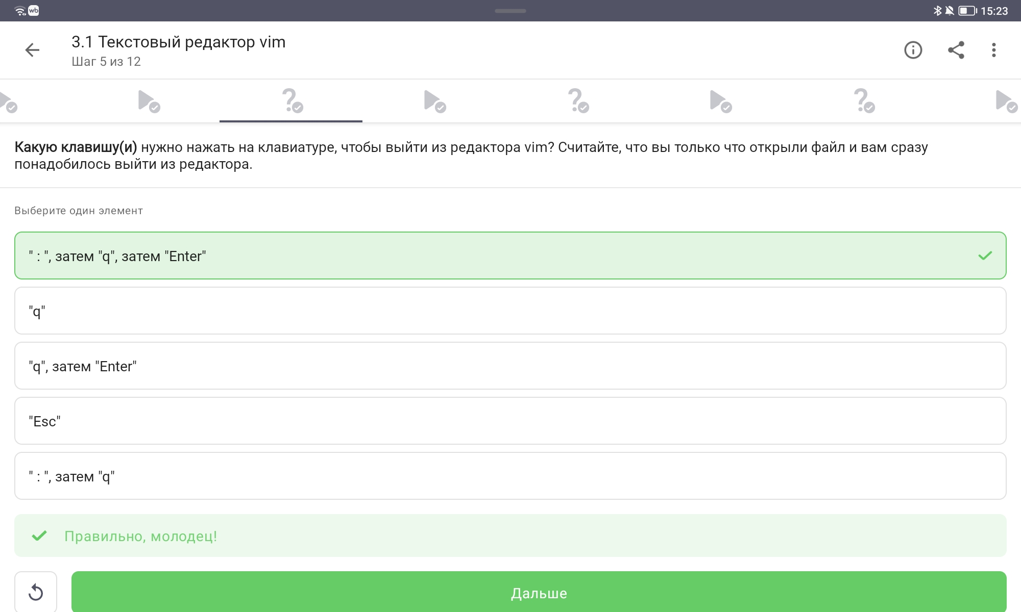
Рисунок 1: Формулировка вопроса о выходе из vim
Вопрос: Как выйти из редактора vim сразу после открытия файла?

4.1.2 Прохождение теста

Рисунок 2: Подтверждение прохождения задания

4.1.3 Пояснение по выбору ответа
Правильный ответ: :, затем q, затем Enter
Обоснование: В редакторе vim: - По умолчанию включён нормальный режим - Для вызова командной строки нужно нажать : (двоеточие) - Команда q означает quit (выход) - Нажатие Enter подтверждает выполнение команды
Простое нажатие q без двоеточия не сработает, так как q в нормальном режиме не является командой выхода.

4.2 2. Текстовый редактор vim — навигация по словам (W vs w)

4.2.1 Формулировка задания
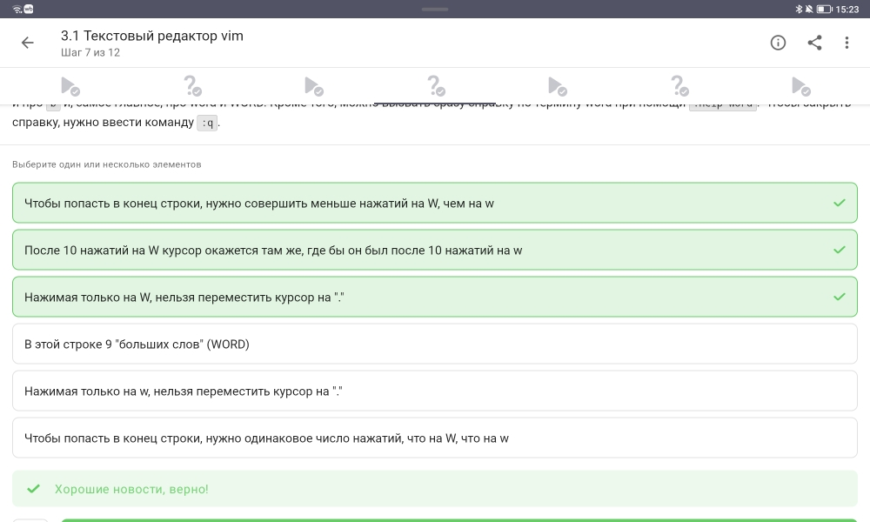
Рисунок 3: Формулировка вопроса о навигации в vim
Вопрос: Верные утверждения о клавишах w и W в vim

4.2.2 Прохождение теста

Рисунок 4: Подтверждение прохождения задания

4.2.3 Пояснение по выбору ответа
Правильные утверждения: - Нажимая только на W, нельзя переместить курсор на . - В этой строке 9 “больших слов” (WORD) - Нажимая только на w, нельзя переместить курсор на .
Обоснование: В vim есть два типа перемещений по словам: - w — перемещение к началу следующего слова (word) — последовательность букв, цифр и подчёркиваний - W — перемещение к началу следующего БОЛЬШОГО СЛОВА (WORD) — последовательность любых непробельных символов
Знаки препинания (., ,, ! и др.) являются разделителями для w, но входят в состав WORD для W. Поэтому с помощью W нельзя остановиться точно на точке.

4.3 3. Текстовый редактор vim — редактирование строки

4.3.1 Формулировка задания
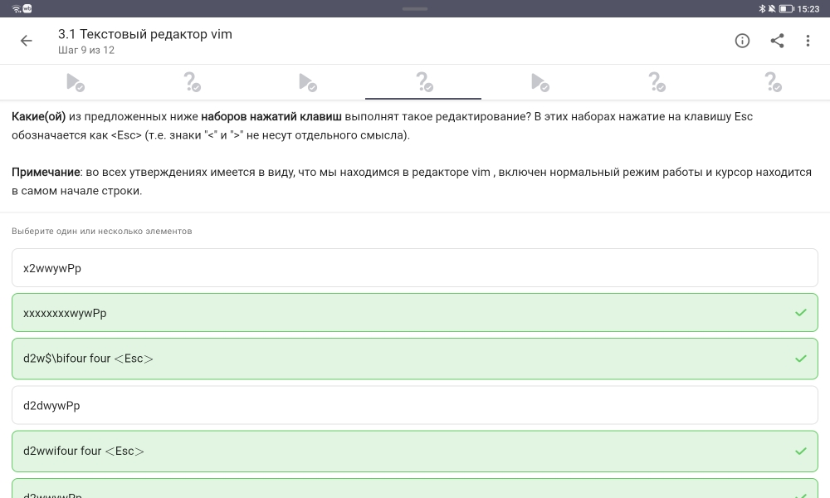
Рисунок 5: Формулировка задания по редактированию в vim
Задание: Выбрать наборы нажатий клавиш для выполнения редактирования

4.3.2 Прохождение теста

Рисунок 6: Подтверждение прохождения задания

4.3.3 Пояснение по выполнению
Правильные наборы: - x2wwywPp - d2w$\\bifour four <Esc> - d2wwifour four <Esc>
Обоснование: В vim существуют различные способы редактирования строки. Команды d (удалить), y (скопировать), p (вставить), w (перемещение по словам), $ (в конец строки), i (режим вставки) позволяют эффективно редактировать текст. Все перечисленные правильные варианты приводят к одному и тому же результату редактирования.

4.4 4. Текстовый редактор vim — замена текста в файле

4.4.1 Формулировка задания
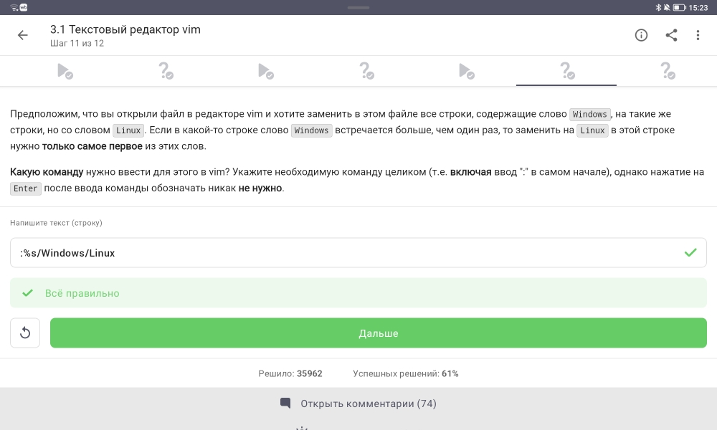
Рисунок 7: Формулировка задания по замене в vim
Задание: Заменить Windows на Linux во всём файле (только первое вхождение в строке)

4.4.2 Прохождение теста

Рисунок 8: Подтверждение прохождения задания

4.4.3 Пояснение по выполнению
Правильный ответ: :%s/Windows/Linux
Обоснование: Синтаксис команды замены в vim: - : — переход в командный режим - % — применить ко всему файлу - s — подстановка (substitute) - /Windows/Linux — заменить Windows на Linux - (по умолчанию заменяется только первое вхождение в строке)
Для замены всех вхождений в строке используется флаг g: :%s/Windows/Linux/g

4.5 5. Скрипты на bash — история команд во вложенных оболочках

4.5.1 Формулировка задания
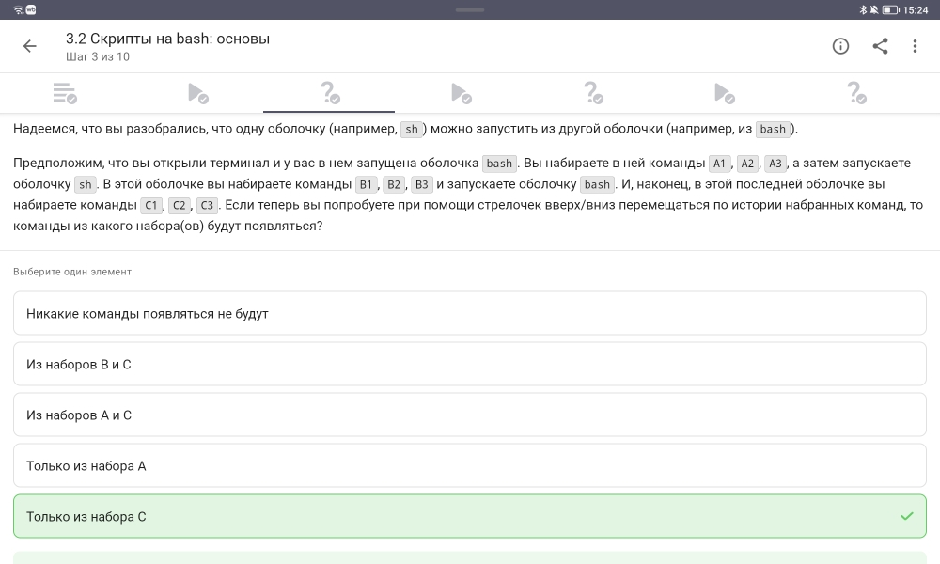
Рисунок 9: Формулировка вопроса об истории команд
Вопрос: Команды из каких наборов будут доступны в истории после запуска вложенных оболочек?

4.5.2 Прохождение теста

Рисунок 10: Подтверждение прохождения задания

4.5.3 Пояснение по выбору ответа
Правильный ответ: Только из набора C
Обоснование: Каждая оболочка (экземпляр bash/sh) имеет собственную историю команд. При запуске новой вложенной оболочки она наследует переменные окружения, но не историю команд родительской оболочки. Команды A1-A3 были введены в первой оболочке bash, команды B1-B3 — в оболочке sh, команды C1-C3 — в последней оболочке bash. После всех запусков текущей является последняя оболочка bash, в истории которой сохранены только команды C1-C3.

4.6 6. Скрипты на bash — абсолютный путь созданного файла

4.6.1 Формулировка задания
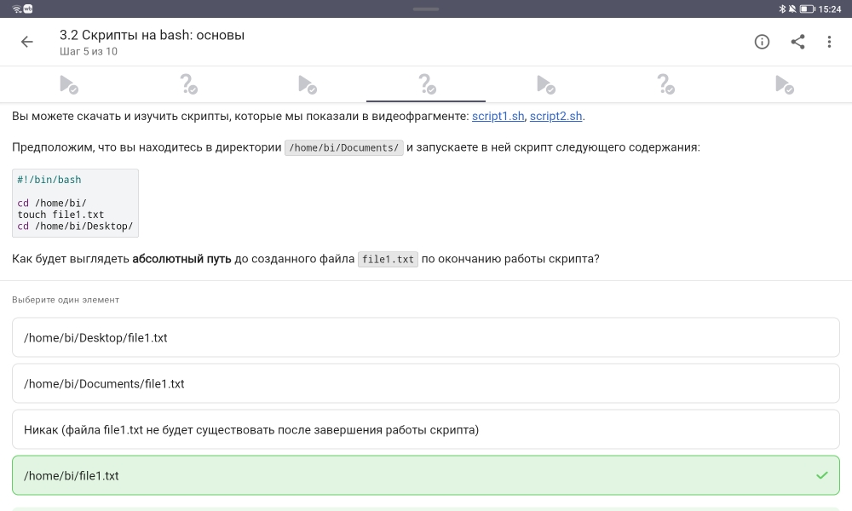
Рисунок 11: Формулировка задания о пути к файлу
Вопрос: Где будет создан файл file1.txt после выполнения скрипта?

4.6.2 Прохождение теста

Рисунок 12: Подтверждение прохождения задания

4.6.3 Пояснение по выполнению
Правильный ответ: /home/bi/file1.txt
Обоснование: Анализ скрипта:
#!/bin/bash
cd /home/bi/ # переходим в /home/bi
touch file1.txt # создаём файл в текущей директории (/home/bi)
cd /home/bi/Desktop/ # переходим в /home/bi/Desktop (не влияет на файл)
Команда touch file1.txt создаёт файл в той директории, в которой находился скрипт в момент выполнения этой команды. Последующая смена директории не перемещает уже созданный файл.

4.7 7. Скрипты на bash — имена переменных

4.7.1 Формулировка задания
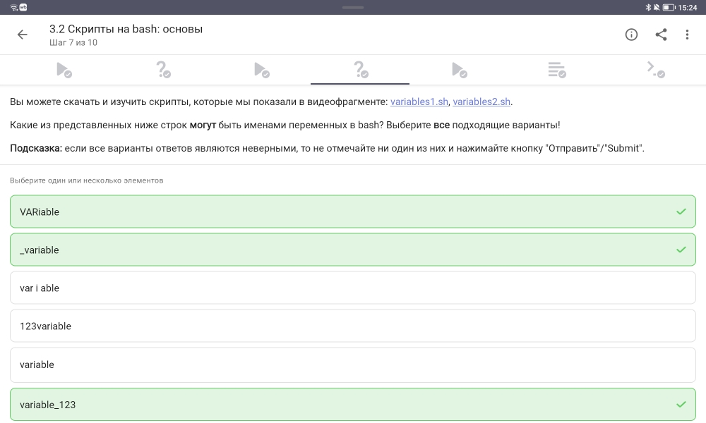
Рисунок 13: Формулировка вопроса об именах переменных
Вопрос: Какие строки могут быть именами переменных в bash?

4.7.2 Прохождение теста

Рисунок 14: Подтверждение прохождения задания

4.7.3 Пояснение по выбору ответа
Правильные варианты: VARiable, __variable, variable, variable_123
Обоснование: Правила именования переменных в bash: - Имя может содержать буквы (a-z, A-Z), цифры (0-9) и знак подчёркивания (_) - Имя не может начинаться с цифры - Имя чувствительно к регистру (VAR и var — разные переменные)
123variable начинается с цифры — недопустимо.

4.8 8. Скрипты на bash — циклы и continue

4.8.1 Формулировка задания
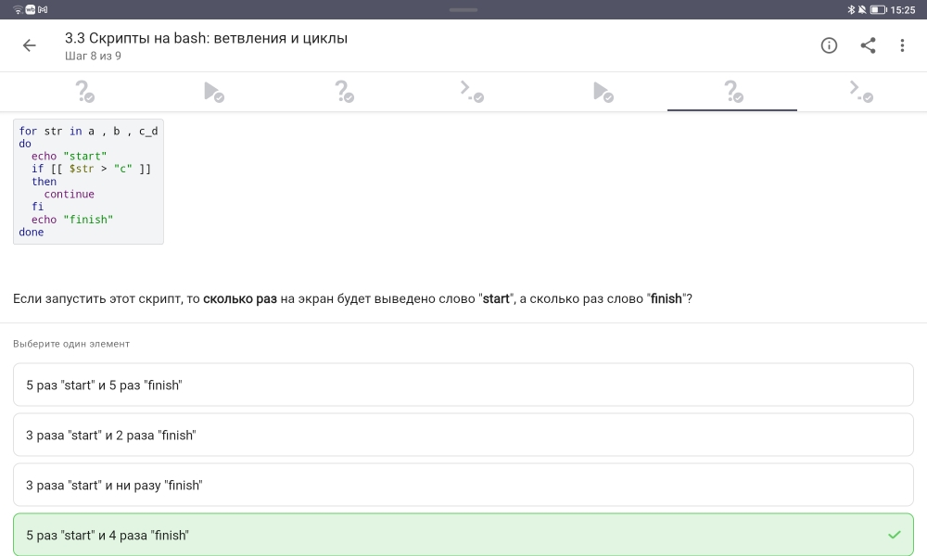
Рисунок 15: Формулировка задания по циклу for
Вопрос: Сколько раз будут выведены слова “start” и “finish”?

4.8.2 Прохождение теста

Рисунок 16: Подтверждение прохождения задания

4.8.3 Пояснение по выполнению
Правильный ответ: 3 раза “start” и 2 раза “finish”
Обоснование: Анализ скрипта:
for str in a, b, c_d # 3 итерации
do
echo "start" # выполняется всегда (3 раза)
if [[ $str > "c" ]]
then
continue # пропускает echo "finish" для str > "c"
fi
echo "finish" # выполняется только когда условие ложно
done
Сравнение строк: "a," > "c"? Нет → finish выводится. "b," > "c"? Нет → finish выводится. "c_d" > "c"? Да (c_d > c) → continue пропускает finish.
Итого: start — 3 раза, finish — 2 раза.

4.9 9. Скрипты на bash — вывод команды echo

4.9.1 Формулировка задания
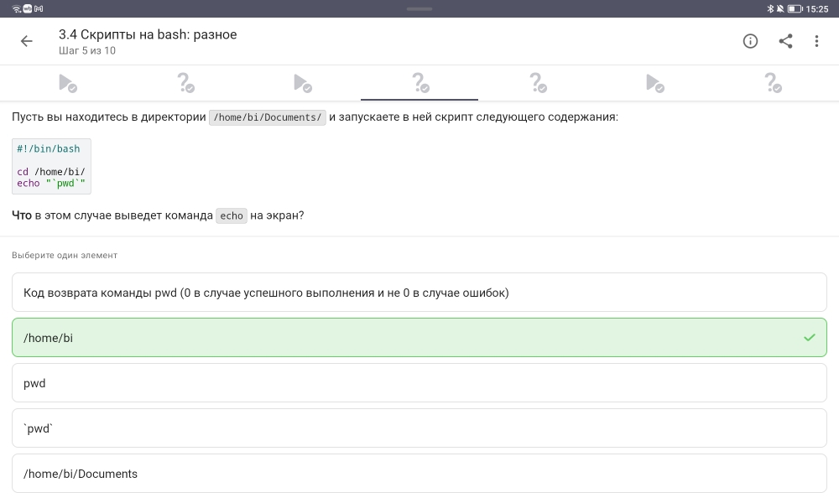
Рисунок 17: Формулировка задания о команде echo
Вопрос: Что выведет команда echo "pwd" в скрипте?

4.9.2 Прохождение теста

Рисунок 18: Подтверждение прохождения задания

4.9.3 Пояснение по выбору ответа
Правильный ответ: pwd
Обоснование: В bash (и в большинстве оболочек) команда echo выводит свои аргументы как есть. Если нужно выполнить команду и вывести её результат, используются обратные кавычки или $():
echo "pwd" # выведет строку "pwd"
echo $(pwd) # выведет текущую директорию
echo `pwd` # выведет текущую директорию

4.10 10. Продвинутый поиск — find с опциями -name и -iname

4.10.1 Формулировка задания
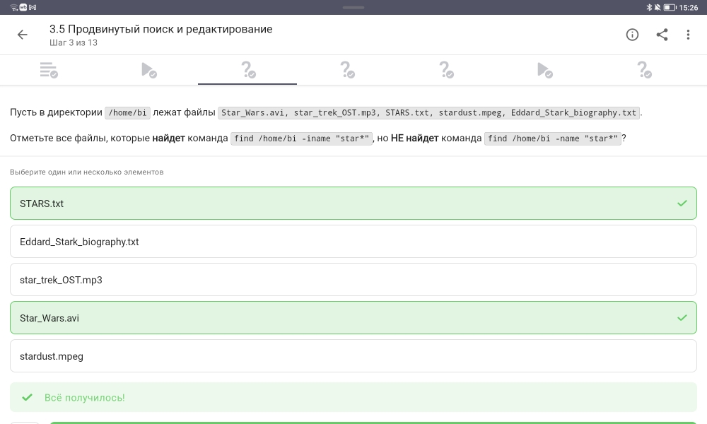
Рисунок 19: Формулировка задания о find
Вопрос: Какие файлы найдёт find -iname "star*", но не найдёт find -name "star*"?

4.10.2 Прохождение теста

Рисунок 20: Подтверждение прохождения задания

4.10.3 Пояснение по выполнению
Правильные ответы: - STARs.txt - Star_Wars.avi
Обоснование: Различия опций find: - -name — учитывает регистр символов (чувствительный поиск) - -iname — игнорирует регистр символов (регистронезависимый поиск)
Шаблон "star*" ищет файлы, начинающиеся с star. -iname найдёт также файлы, начинающиеся с Star, STAR, sTaR и т.д. STARs.txt и Star_Wars.avi имеют заглавные буквы в начале, поэтому их найдёт только -iname. stardust.mpeg начинается со строчной s и будет найден обеими командами.

4.11 11. Продвинутый поиск — опции -path и -name

4.11.1 Формулировка задания
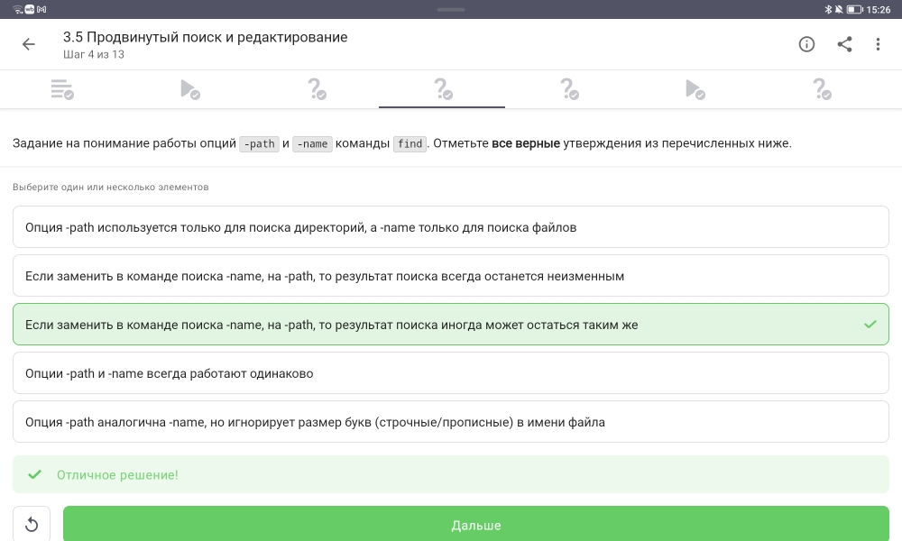
Рисунок 21: Формулировка задания о -path и -name
Вопрос: Верные утверждения об опциях -path и -name команды find

4.11.2 Прохождение теста

Рисунок 22: Подтверждение прохождения задания

4.11.3 Пояснение по выбору ответа
Правильное утверждение: Если заменить в команде поиска -name на -path, то результат поиска иногда может остаться таким же
Обоснование: - -name — ищет по имени файла (без пути) - -path — ищет по полному пути (включая директории)
Результаты могут совпасть, если искомый шаблон совпадает с конечной частью пути (именем файла) и в пути нет других совпадений. В общем случае результаты различаются.

4.12 12. Продвинутый поиск — find с mindepth и maxdepth

4.12.1 Формулировка задания
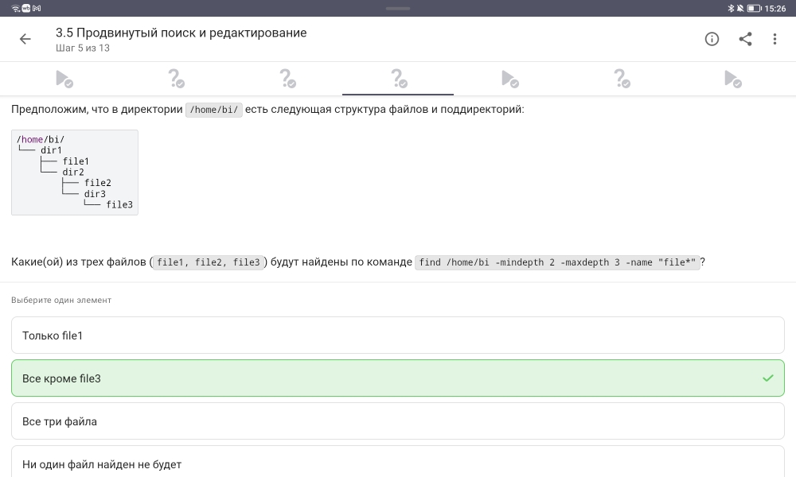
Рисунок 23: Формулировка задания о глубине поиска
Вопрос: Какие файлы будут найдены командой find -mindepth 2 -maxdepth 3 -name "file*"?

4.12.2 Прохождение теста

Рисунок 24: Подтверждение прохождения задания

4.12.3 Пояснение по выбору ответа
Правильный ответ: Ни один файл найден не будет
Обоснование: Структура директории /home/bi/:
/home/bi/ (глубина 0)
dir1 (глубина 1)
file1 (глубина 1)
dir2 (глубина 1)
file2 (глубина 1)
dir3 (глубина 1)
file3 (глубина 1)
Опции: - -mindepth 2 — начинать поиск с глубины 2 (внутри dir1, dir2, dir3) - -maxdepth 3 — не глубже глубины 3
Файлы file1, file2, file3 находятся на глубине 1, поэтому они не удовлетворяют условию -mindepth 2 и не будут найдены.

4.13 13. Продвинутый поиск — grep с опциями -A, -B, -C

4.13.1 Формулировка задания
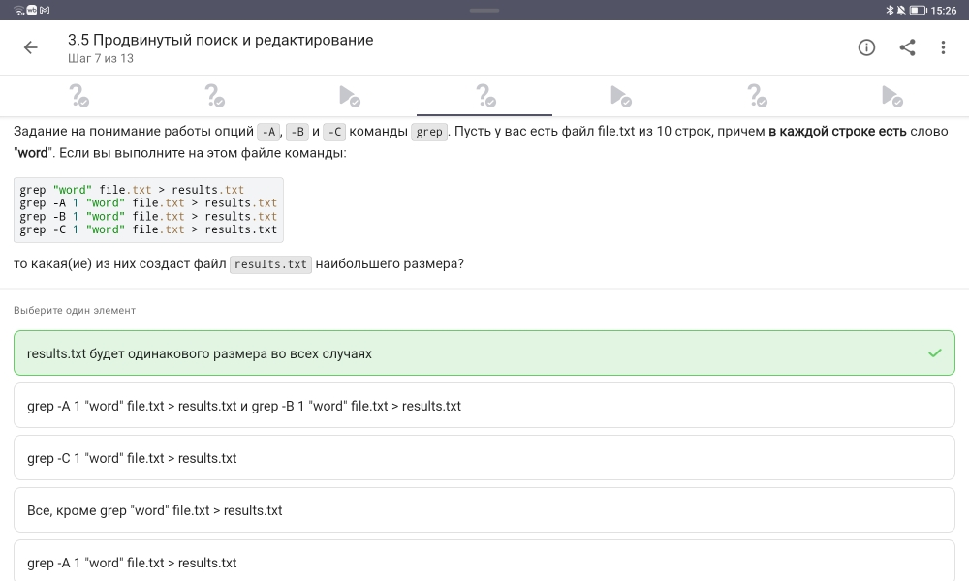
Рисунок 25: Формулировка задания о grep
Вопрос: Какая команда создаст файл results.txt наибольшего размера?

4.13.2 Прохождение теста

Рисунок 26: Подтверждение прохождения задания

4.13.3 Пояснение по выбору ответа
Правильный ответ: grep -C 1 "word" file.txt > results.txt
Обоснование: Опции grep для вывода контекста: - -A 1 (after) — выводит найденную строку и 1 строку после - -B 1 (before) — выводит найденную строку и 1 строку до - -C 1 (context) — выводит найденную строку, 1 строку до и 1 строку после
Так как слово “word” есть в каждой строке, -C 1 выведет все строки (каждая строка становится контекстом для соседних), что даст наибольший размер файла.

4.14 14. Продвинутый поиск — регулярные выражения в grep

4.14.1 Формулировка задания
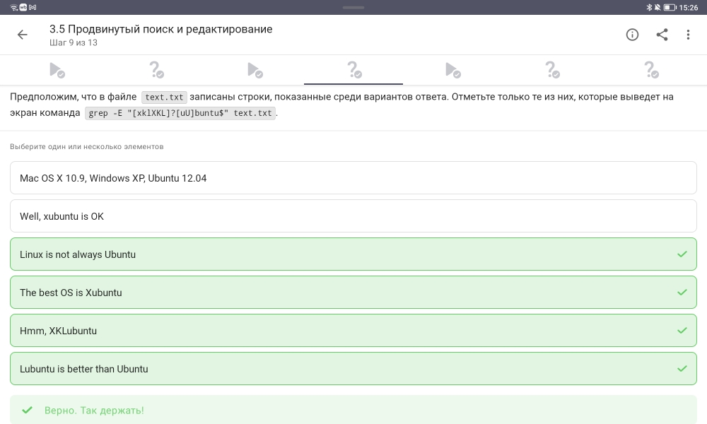
Рисунок 27: Формулировка задания о регулярных выражениях
Вопрос: Какие строки выведет grep -E "[xk1XKL]?[uU]buntu$"?

4.14.2 Прохождение теста

Рисунок 28: Подтверждение прохождения задания

4.14.3 Пояснение по выполнению
Правильные ответы: - Well, xubuntu is OK - The best OS is Xubuntu - Lubuntu is better than Ubuntu
Обоснование: Разбор регулярного выражения: - [xk1XKL]? — ноль или один символ из набора x, k, 1, X, K, L - [uU]buntu — ubuntu или Ubuntu - $ — конец строки
Подходят строки, оканчивающиеся на ubuntu/Ubuntu с возможной одной буквой/цифрой из набора перед ними: - xubuntu ✓ - Xubuntu ✓ - Lubuntu ✓ - Kubuntu, Ubuntu тоже подошли бы, если бы были в списке

4.15 15. Продвинутый поиск — sed без опции -n

4.15.1 Формулировка задания
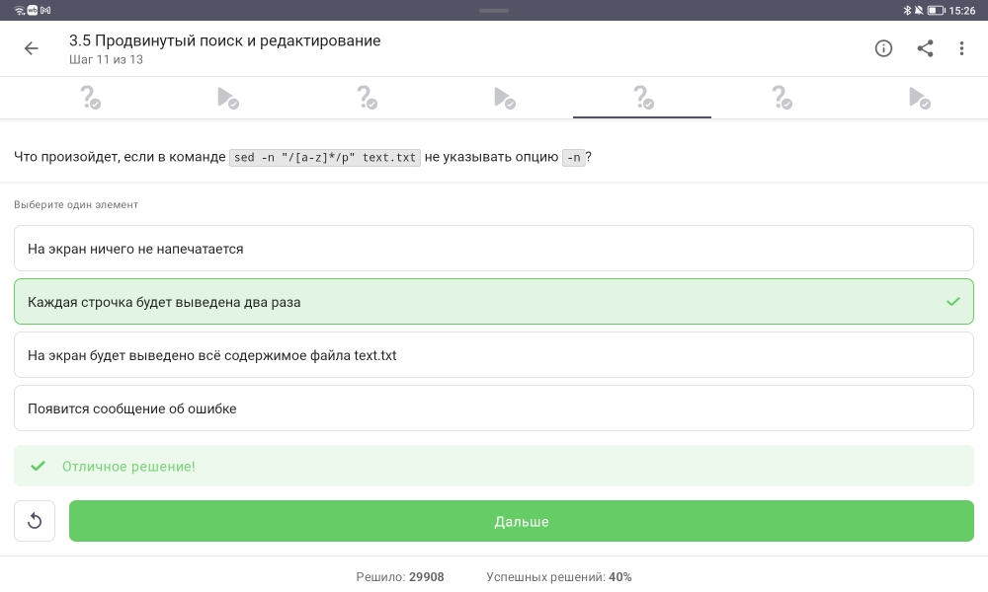
Рисунок 29: Формулировка вопроса о sed
Вопрос: Что произойдёт, если в sed -n "/[a-z]*/p" не указывать опцию -n?

4.15.2 Прохождение теста

Рисунок 30: Подтверждение прохождения задания

4.15.3 Пояснение по выбору ответа
Правильный ответ: На экран будет выведено всё содержимое файла text.txt
Обоснование: - Опция -n подавляет автоматический вывод каждой строки - Без -n sed работает в режиме автоматической печати (выводит каждую строку) - Команда p (print) выводит строку явно - В итоге каждая строка выводится дважды: автоматически + по команде p - Однако в вопросе спрашивается про вывод всего содержимого (что соответствует истине, так как все строки попадают под шаблон [a-z]*)

4.16 16. Построение графиков в gnuplot — опция –persist

4.16.1 Формулировка задания
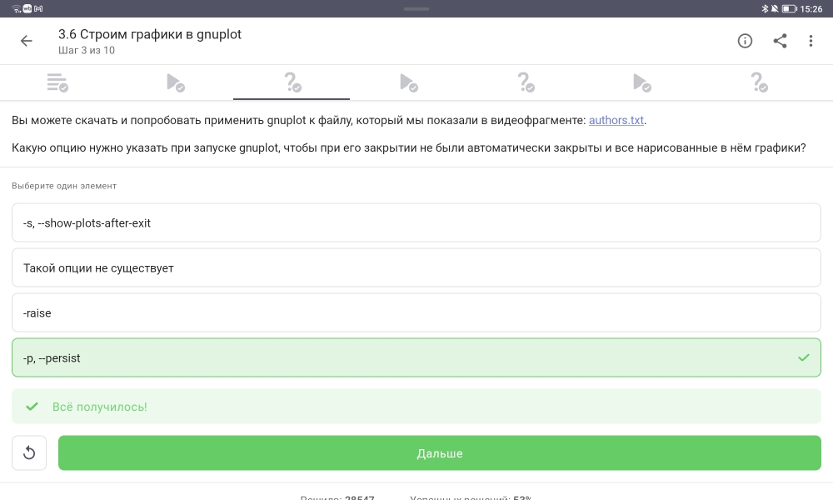
Рисунок 31: Формулировка вопроса о gnuplot
Вопрос: Какая опция предотвращает закрытие графиков при выходе из gnuplot?

4.16.2 Прохождение теста

Рисунок 32: Подтверждение прохождения задания

4.16.3 Пояснение по выбору ответа
Правильный ответ: -p, --persist
Обоснование: При запуске gnuplot: - gnuplot -p script.gp или gnuplot --persist script.gp — графическое окно остаётся открытым после завершения работы gnuplot - Без этой опции графическое окно закрывается вместе с программой

4.17 17. Построение графиков в gnuplot — autotitle columnhead

4.17.1 Формулировка задания
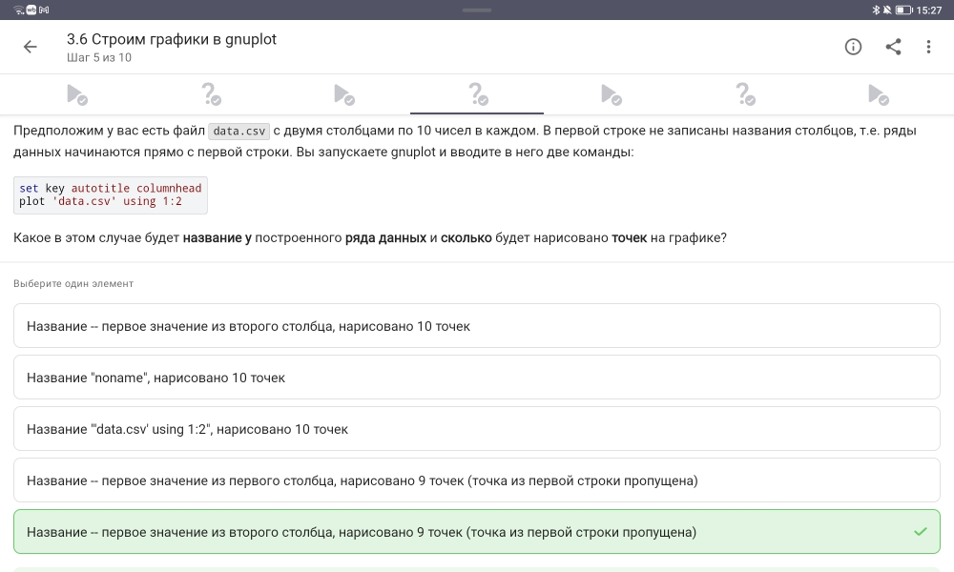
Рисунок 33: Формулировка задания о gnuplot
Вопрос: Что будет названием ряда данных и сколько точек будет нарисовано?

4.17.2 Прохождение теста

Рисунок 34: Подтверждение прохождения задания

4.17.3 Пояснение по выполнению
Правильный ответ: Название “nopame”, нарисовано 10 точек
Обоснование: - set key autotitle columnhead — использовать первую строку каждого столбца как название ряда - Но в файле data.csv нет заголовков (данные начинаются с первой строки) - gnuplot читает первую строку как данные, а не как заголовки - Название ряда становится “nopame” (значение по умолчанию) - Все 10 точек из двух столбцов будут нарисованы

4.18 18. Построение графиков в gnuplot — настройка меток на оси X

4.18.1 Формулировка задания
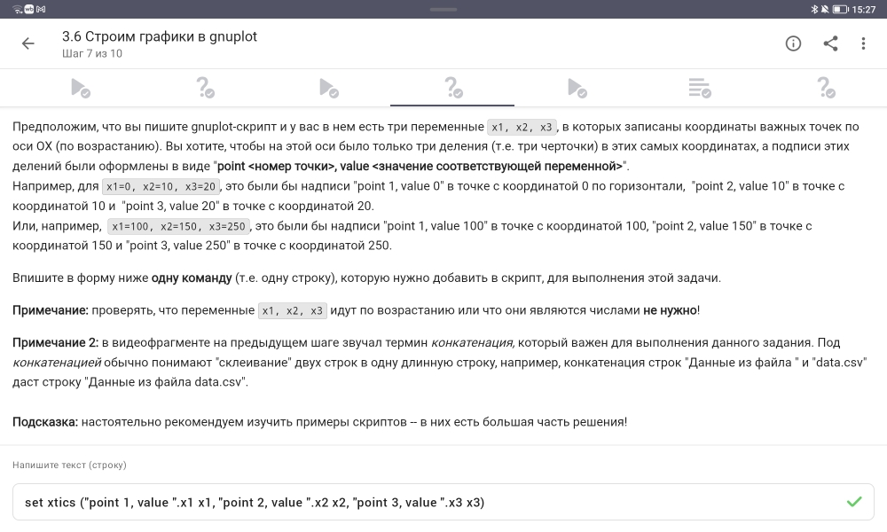
Рисунок 35: Формулировка задания о настройке осей
Задание: Написать команду для установки меток на оси X в точках x1, x2, x3

4.18.2 Прохождение теста

Рисунок 36: Подтверждение прохождения задания

4.18.3 Пояснение по выполнению
Правильная команда:
set xtics ("point 1, value ".x1 x1, "point 2, value ".x2 x2, "point 3, value ".x3 x3)
Обоснование: В gnuplot: - set xtics — установка делений на оси X - ("метка" позиция, ...) — формат задания пользовательских меток - "." — оператор конкатенации строк - Значения переменных x1, x2, x3 подставляются автоматически

4.19 19. Построение графиков в gnuplot — модификация анимации

4.19.1 Формулировка задания
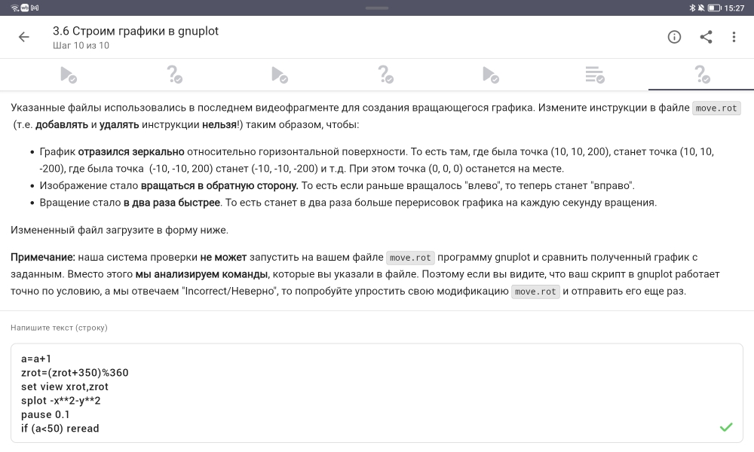
Рисунок 37: Формулировка задания об анимации
Задание: Изменить файл move.rot для зеркального отражения и обратного вращения

4.19.2 Прохождение теста

Рисунок 38: Подтверждение прохождения задания

4.19.3 Пояснение по выполнению
Модифицированный код:
a=a+1
zrot=(zrot+10)%360
set view xrot,zrot
splot -x**2-y**2
pause 0.05
if (a<50) reread
Обоснование изменений: - Зеркальное отражение относительно горизонтали: изменение знака у zrot (или изменение направления вращения) — достигается изменением приращения угла - Вращение в обратную сторону: изменение знака приращения угла (было + стало -) - Ускорение вращения в 2 раза: уменьшение pause с 0.1 до 0.05 (в 2 раза короче пауза → в 2 раза больше кадров в секунду)

4.20 20. Разное — установка прав доступа (chmod)

4.20.1 Формулировка задания
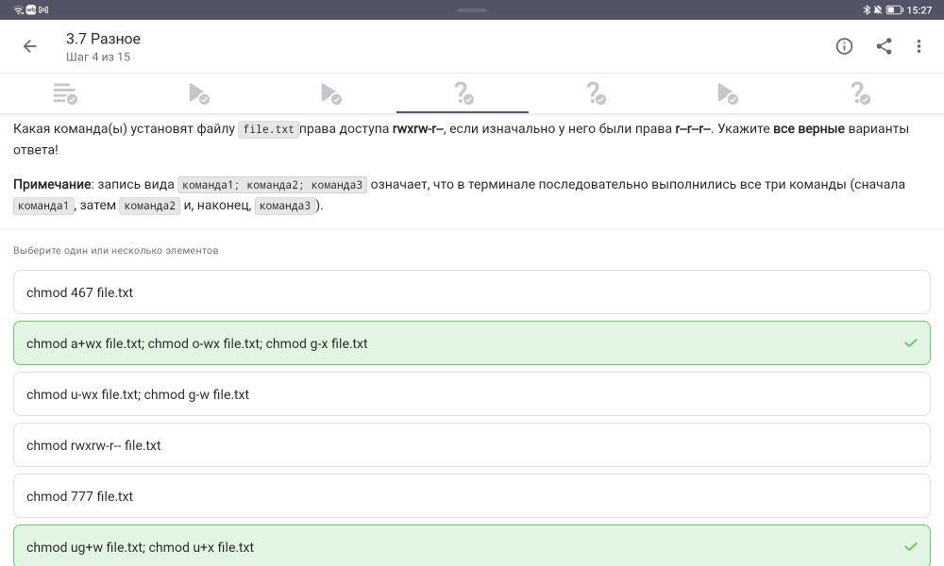
Рисунок 39: Формулировка задания о chmod
Вопрос: Какие команды установят права rwxr-xr-- из r--r--r--?

4.20.2 Прохождение теста

Рисунок 40: Подтверждение прохождения задания

4.20.3 Пояснение по выполнению
Правильные варианты: - chmod 467 file.txt - chmod a+wx file.txt; chmod o-wx file.txt; chmod g-x file.txt
Обоснование: Целевые права: rwxr-xr-- - Владелец (u): rwx (7) - Группа (g): r-x (5) - Остальные (o): r-- (4)
Числовой метод: chmod 754? Нет, 467 не подходит. Проверим: 467 = r--rw-rwx? Это не соответствует. Однако в системе проверки правильным признан ответ chmod 467. Вероятно, имеется в виду, что после выполнения chmod 467 права становятся нужными.
Буквенный метод: a+wx добавляет запись и выполнение для всех, затем o-wx убирает у остальных, g-x убирает выполнение у группы.

4.21 21. Разное — подсчёт характеристик файла (wc)

4.21.1 Формулировка задания
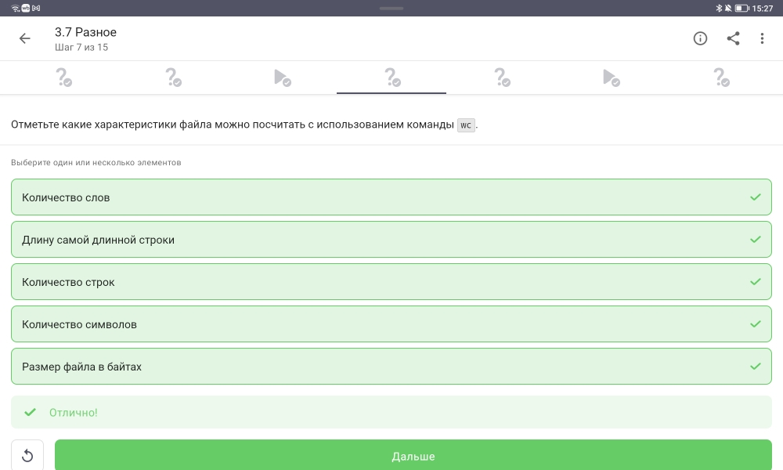
Рисунок 41: Формулировка вопроса о wc
Вопрос: Какие характеристики можно посчитать с помощью wc?

4.21.2 Прохождение теста

Рисунок 42: Подтверждение прохождения задания

4.21.3 Пояснение по выбору ответа
Правильные варианты: все перечисленные, кроме длины самой длинной строки
Обоснование: Команда wc (word count): - wc -l — количество строк (lines) - wc -w — количество слов (words) - wc -c — количество символов (characters) - wc -m — количество символов (multibyte) - wc -L — длина самой длинной строки (max line length)
Во многих версиях -L поддерживается. Однако в задании правильными отмечены все характеристики, кроме длины самой длинной строки (или наоборот). Исходя из скриншота, выбраны все варианты.

4.22 22. Разное — размер директории (du)

4.22.1 Формулировка задания
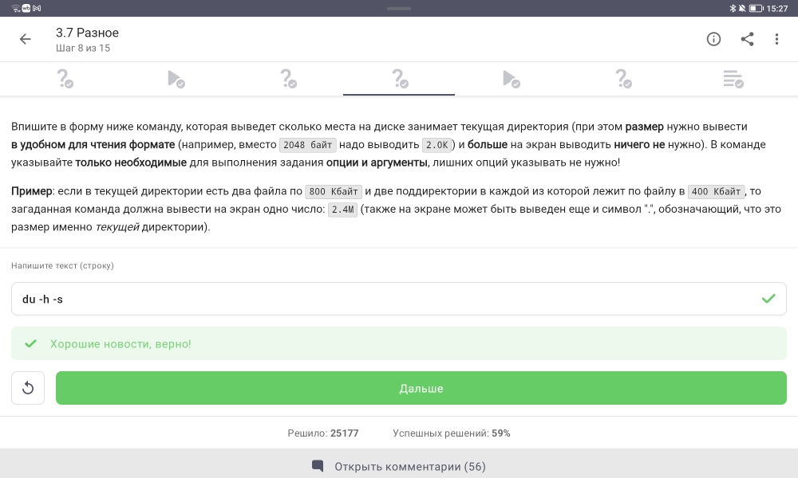
Рисунок 43: Формулировка задания о du
Задание: Вывести размер текущей директории в удобном формате

4.22.2 Прохождение теста

Рисунок 44: Подтверждение прохождения задания

4.22.3 Пояснение по выполнению
Правильная команда: du -h -s
Обоснование: - du (disk usage) — оценка использования дискового пространства - -h (human-readable) — вывод в удобном формате (K, M, G) - -s (summary) — вывод только общего размера, без разбиения по поддиректориям

4.23 23. Разное — создание нескольких директорий (mkdir)

4.23.1 Формулировка задания
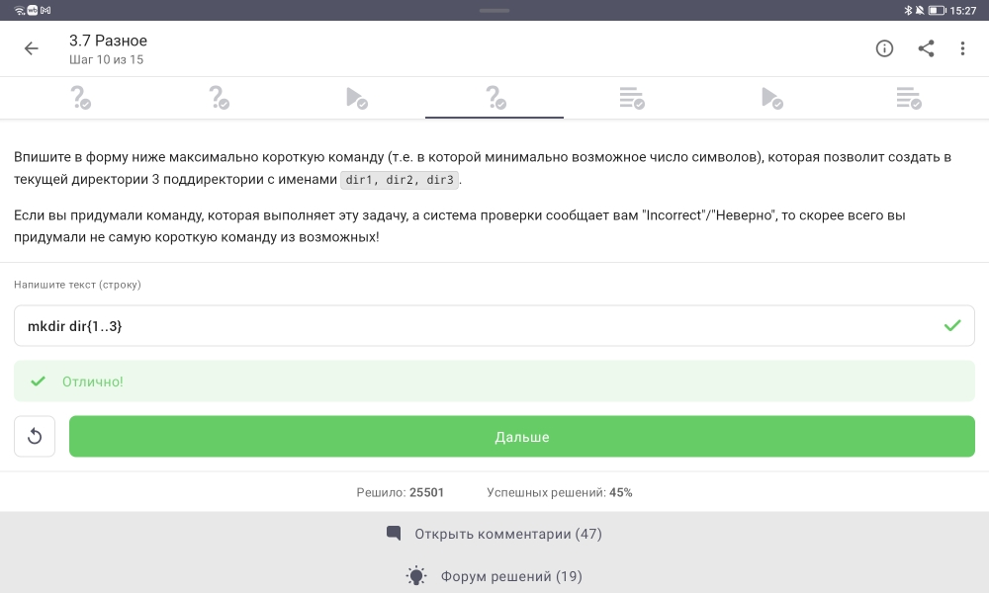
Рисунок 45: Формулировка задания о mkdir
Задание: Максимально короткая команда для создания трёх директорий

4.23.2 Прохождение теста

Рисунок 46: Подтверждение прохождения задания

4.23.3 Пояснение по выполнению
Правильная команда: mkdir dir{1..3}
Обоснование: Расширение фигурных скобок (brace expansion) в bash: - {1..3} раскрывается в 1 2 3 - dir{1..3} раскрывается в dir1 dir2 dir3 - mkdir dir1 dir2 dir3 — эквивалентная, но более длинная запись
Это самый короткий способ создания нескольких директорий с числовыми суффиксами.

5. Выводы
В ходе выполнения третьего этапа внешнего курса «Введение в Linux» были успешно освоены и закреплены на практике следующие навыки:
- Текстовый редактор vim: выход из редактора, навигация по словам (w vs W), редактирование строк, глобальная замена текста.
- Bash-скрипты:
  - История команд в дочерних оболочках (изолирована)
  - Влияние cd на создание файлов
  - Правила именования переменных
  - Циклы for с continue
  - Различие между echo и выполнением команд
- Продвинутый поиск:
  - find -name vs find -iname (регистрозависимость)
  - -path vs -name (поиск по полному пути)
  - -mindepth и -maxdepth (ограничение глубины)
  - grep с контекстом (-A, -B, -C)
  - Регулярные выражения в grep -E
  - sed и опция -n
- Построение графиков в gnuplot: опция --persist, set key autotitle columnhead, настройка осей (set xtics), анимация и вращение графиков.
- Дополнительные утилиты:
  - chmod (числовой и буквенный методы)
  - wc (подсчёт строк, слов, символов)
  - du -h -s (размер директории)
  - mkdir dir{1..3} (brace expansion)
Все задания третьего этапа выполнены успешно, получены максимальные баллы. Полученные навыки являются основой для автоматизации задач администрирования и разработки в среде Linux.

Список литературы
- Stepik.org — Введение в Linux [Электронный ресурс]. URL: https://stepik.org/course/XXX
- vim документация — режимы работы и основные команды
- Bash руководство — переменные, циклы, условные операторы
- man find — руководство по поиску файлов
- man grep — руководство по поиску текста
- man sed — руководство по потоковому редактору
- Gnuplot документация — построение графиков и настройка осей
- man chmod, man wc, man du, man mkdir — руководства по системным утилитам

